三金&春雨医生在线问诊数字互联项目
广 告 主：三金片
所属行业：中药
执行时间：2022.01.01-12.31
参选类别：移动营销类
营销背景
移动互联网时代，消费者数字依赖化加剧，线上问诊趋势激增，因此，桂林三金携手互联网健康先驱平台春雨医生，通过高效、专业的传播策略模型，展开传播攻势。
理想的医药数字化营销平台，需要触达足够多的患者和医生，并可以连接众多药企。其中，如何为专业医生提供优秀的学术、技能培训，影响广大医生群体；如何为用户提供深入浅出的科普内容，教育患者；如何为药企提供学术推广的同时又可引起患者意识显得十分重要。
营销目标
- 三金希望集结春雨平台、领域专家的力量，稳定建立一批高品牌认可度的目标医生群体，并持续通过目标医生赋能品牌。
- 通过专家、平台、视频直播的官方背书，借助多种内容形式宣导泌尿系统障碍、慢性前列腺炎、尿路感染疾病等各人群的疾病教育，吸引更多的用户关注，提供线上健康自测、医生问诊、就诊的解决方案，打造患者治疗相关适应症首选方案的品牌认知，帮助越来越多的目标患者享有高质量的生活。
- 医生端、患者端同时发力提升品牌声量的同时，春雨医生帮助目标人群获得解决方案，实现育-互-诊-疗服务闭环。深化大众的产品认知、加大品牌的曝光力度、放大品牌的影响力，影响患者用药选择。
策略与创意
春雨医生内部数字化平台全链路打通，完成三金牌三金片在医生&患者侧的精准触达，整个模式为，医生端「学术推广-高效互动-精准触达」，患者端「科普教育-专家咨询-促成转化」。
医生端：医生教育，目标圈定，精准传递
春雨医生是具有一定影响力和专业性的中国医生线上价值实现平台，在开放的流量环境中通过「医生集团-高效互动-精准触达」，达到目标科室医生广覆盖，品牌理念深传递，提高目标医生群体对三金牌三金片品牌高认知度及品牌认同感。同时圈定高价值高认可度项目医生输出线上问诊服务让专业问诊医生推荐品牌用药建议，为目标患者提供落地闭环解决方案。
患者端：患者教育，闭环链路，促进转化
春雨医生运用不同类型的内容教育组合方式，深度加强用户教育。通过多链路转化，以高认知高价值医生驱动为核心目的，搭建医生向消费者传递产品核心理念的桥梁，帮助消费者最终决策。

其中三金牌三金片联合春雨平台男科、泌尿外科、肾内科相关科室权威专家，平台专家强强背书共同打造三金学术专区系列疾病科普直播患教内容，不断提升用户关注度。
同时征集30份病例，均为线下门诊病例，并推广传播，评选出3-5份优秀病例，于病例分享会优先点评，通过真实案例分享可了解用户的患病高峰年龄及最终痊愈用药，得出100%的三金片用药率， 进一步深化大众认知，加大品牌影响力。增强活动的权威可信度。
同期在平台全面铺设曝光资源位，举办线上问诊活动，通过触发关键词，对精准用户触达跳转商城购买，形成完整闭环。

执行过程/媒体表现
1.精准圈定男科、泌尿外科、肾内科医生，组建「三金片·泌尿健康学院」品牌传播阵地
【学术推广】深度教育1516位目标医生，通过专业有料的多形式图文与学术直播内容提升「男科」「泌尿外科」「肾内科」目标医生产品相关学术水平，沉淀品牌私域流量。
【高效互动】便捷高效的学术互动教育形式，医生集团持续分享有价值的内容。好文+好课的内容在医生触达上转化提升显著。
【精准触达】75%医生来自三甲医院医生，广泛分布于30个省份，副主任及主任以上医生占比24%
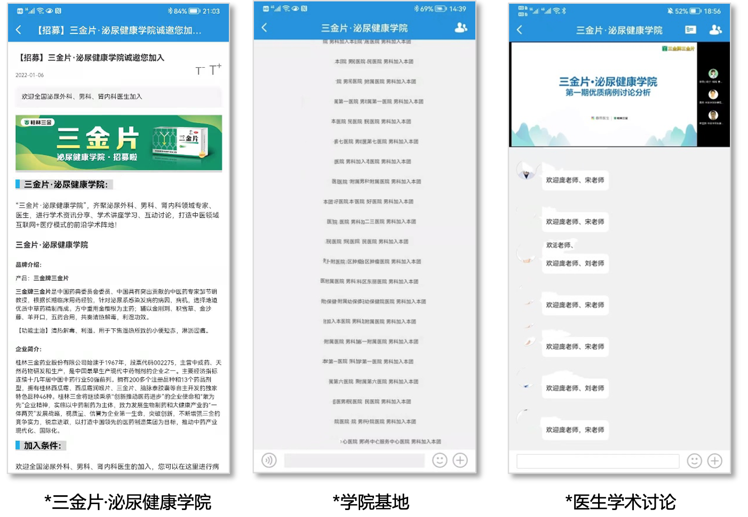
2．平台专家强强背书共同打造手三金片系列疾病科普、案例分享直播患教内容。
联合中国中医科学院广安门医院主任医师宋竖旗医生，中国中医科学院广安门医院主任医师庞然医生等14位权威专家打造三金片系列患教内容，进行线下实际案例征集，并从中挑选出优秀案例进行讲解并进行诊断分析及用药分析，举行共13场直播，直播在线听课人数最高达到1701人，用户纷纷向专家提出问题，专家以口播的形式对三金片系列产品进行观念的引导，提升品牌和产品的认知度，引发广泛潜在用户的关注。
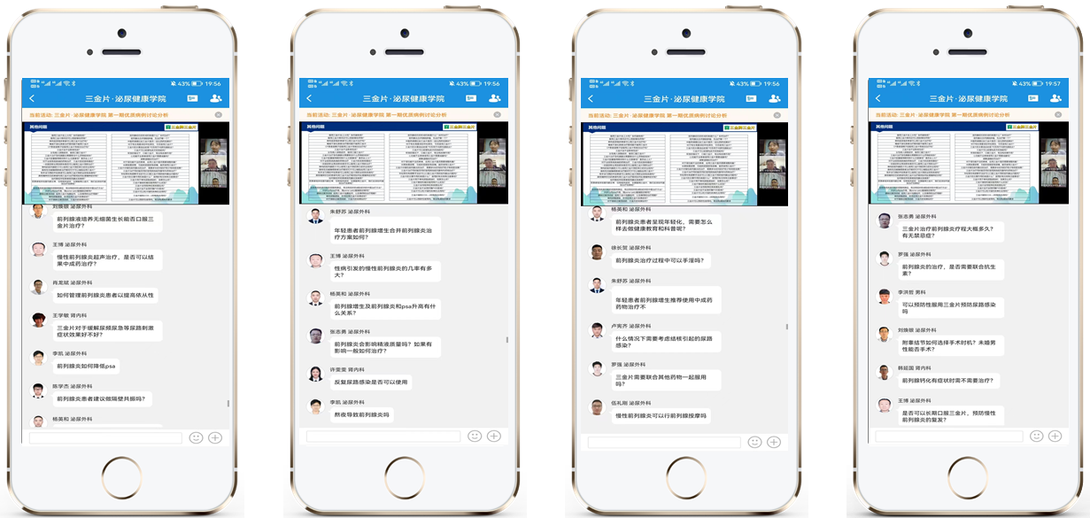

3．联合春雨诊所APP铺设品牌专区--泌尿健康疾病防治教育学术专区，沉淀项目中所有学术内容（往期集团学术视频及资源点位落地科普文），强化三金片学术品牌力，强力触达新注册及集团外目标科室医生受教育机会。

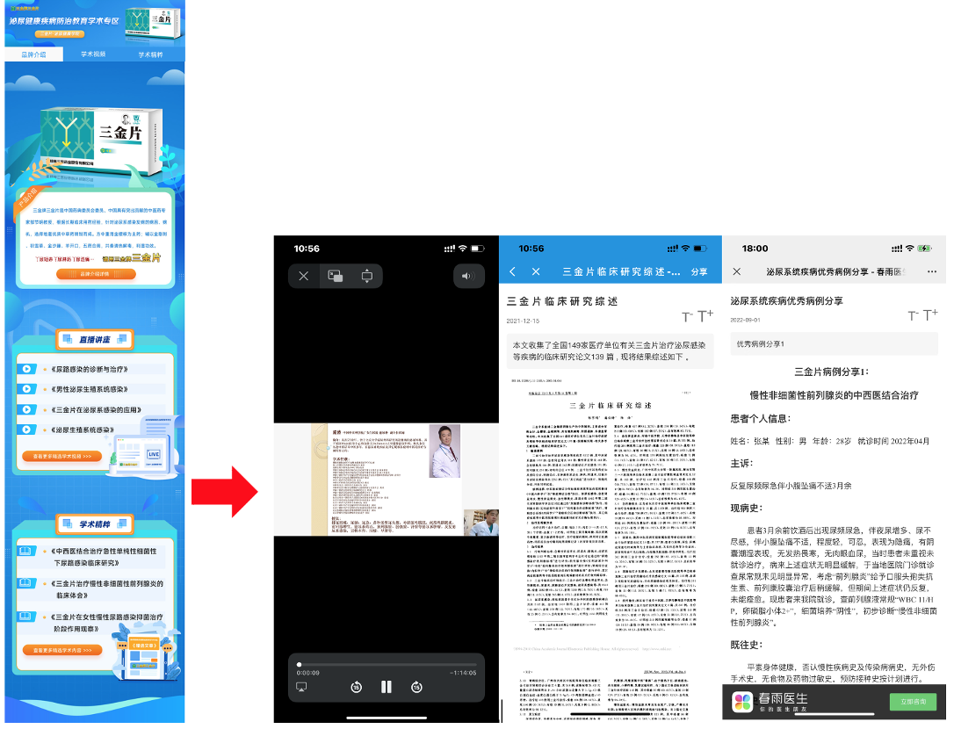

4．三金片联合春雨医生举办问诊活动，站内资源全面投放，站外网络诊疗室精准引流，内部关键词跳转商品页面，实现「专家咨询-关键词跳转-促成转化」闭环，通过多个渠道精准触达用户，让用户可以直接咨询自己遇到的身体不适症状，通过春雨医生提供对应的专业指导和解决方案；

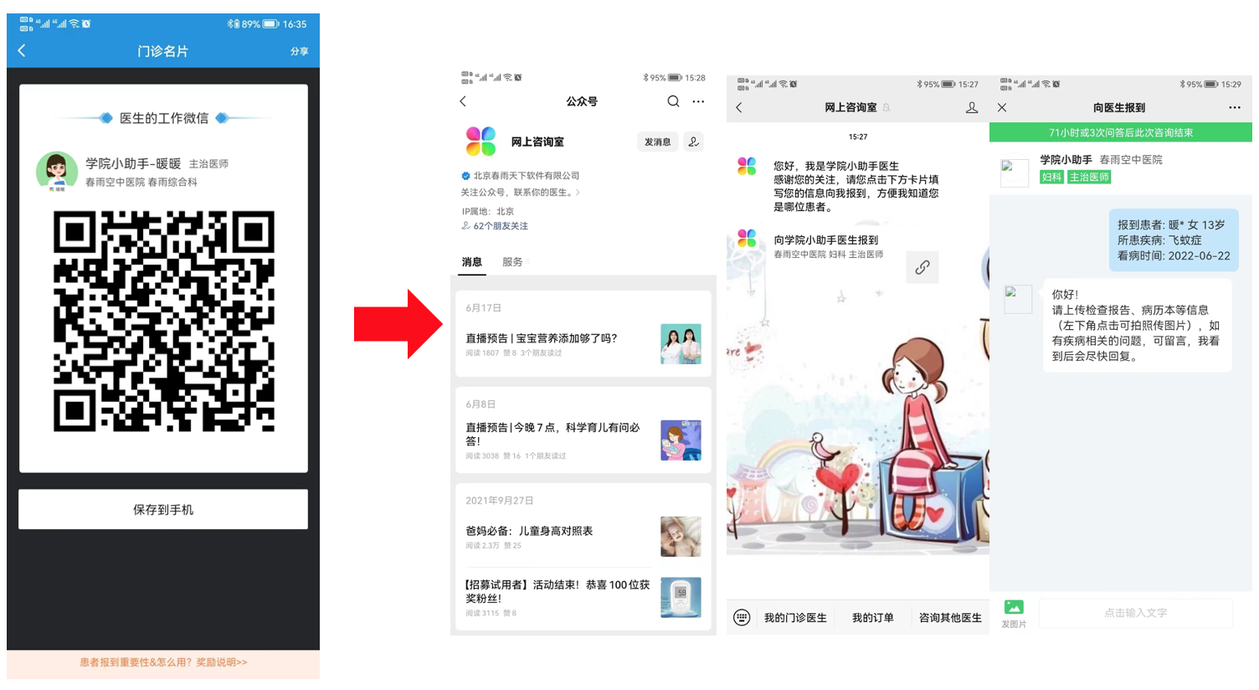

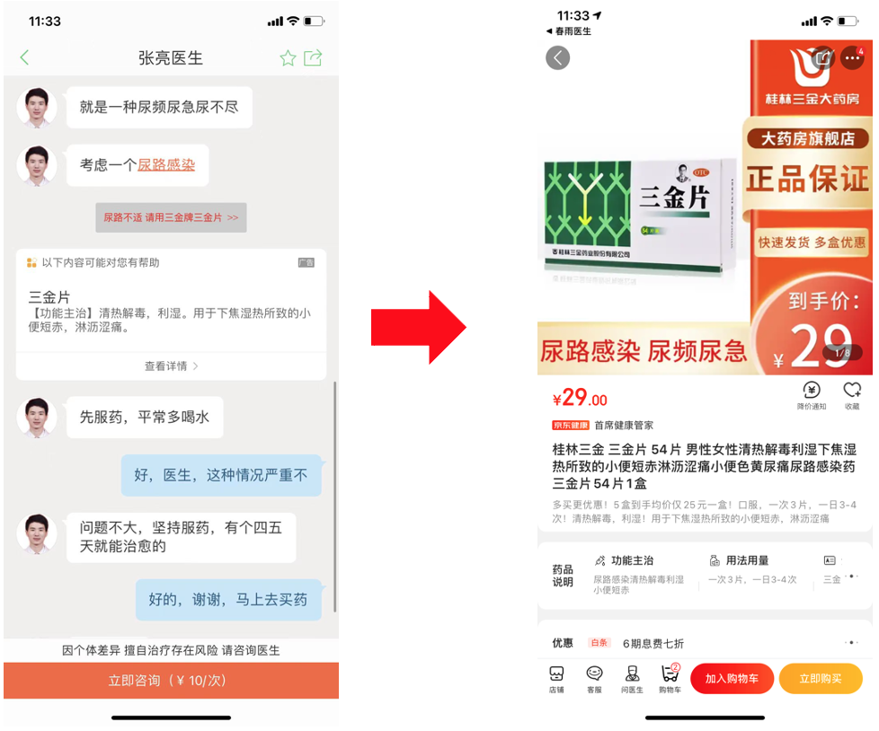

营销效果与市场反馈
- 本次合作超额完成预期KPI，此次传播取得巨大的关注度，累计曝光量超过1.6亿，点击量200万。
- 本次活动，医生对学术讲座的关注和参与度不断提升，在沟通交流中不断了解熟知产品的临床应用效果，进一步对提升了产品的认可度和泌尿健康患者的关注度，进而激发其推荐决策行为。
- 此次项目中内容传播、专业医生服务获得了客户和参与用户的一致好评，极大提升公众对男性、女性健康的关注度，有效提升春雨用户产品认知30%以上。

